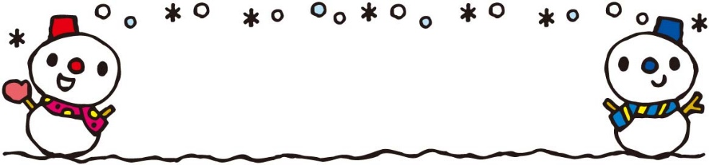あすなろ第２保育園

**１２月　ももだより**

**令和６年１２月発行**

早いもので今年も残りわずかとなりました。

気温差で体調を崩しやすい季節ですが、気温も下がり風邪を引きやすい時期にもなりますので、衣服の調節や換気など十分に注意していきたいと思います。



**１１月のももぐみの様子**

お外あそびが大好きなももぐみさん。園庭に出るとすぐに好きなあそびを見つけて楽しんでいます。砂場ではカップにスコップで砂を入れてごちそう作りをしたり、保育者と砂山を作ったりしています。また、鉄棒にぶら下がったり「よーいどん！」と走ったりと身体を動かして遊んでいます。

それぞれが好きなあそびを楽しむ中でお友だちへの興味も深まり、積極的に関わる姿も増えています。手をつないで歩いたり、名前を呼んで関わろうとする姿も増えてきました。簡単な言葉でのやりとりも見られるようになったり、表情や仕草といった言葉以外の表現でもお友だちとのやりとりを楽しんでいます。これからも保育者が仲立ちをしながら、お友だちとのあそびを共有する喜びや楽しさを感じられるようにしていきたいと思います。

　「自分で」という気持ちも一層強くなり、衣服の着脱も上手になってきました。うまくできた時のみんなはとっても嬉しそうな笑顔をみせてくれ満足そうです。いろいろな場面でひとりひとりの意欲を大切にしながら援助をしてきたいと思います。

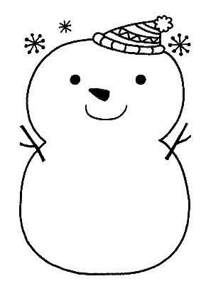

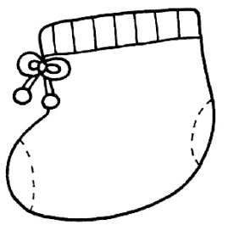

⁂寒い時期でも身体を十分に動かし、元気いっぱいに過ごす。

今月の

保育の

ねらい

⁂友だちや保育者と一緒に遊びながら簡単な言葉のやりとりを楽しむ。

お知らせと

お願い

　　　　　　　　　⁂寒くなりますが、お子さんは体温が高く、園内は温度調整をしていま

すので、裏起毛の服や長袖肌着は避け厚着になりすぎないようにお願い　　　　　　　　　いします。戸外に出る際はジャンバー等で調整します。

　　　　　　　　　⁂今月のお弁当の日は７日（土）と１６日（月）です。

　　　　　　　　　　土曜日のお弁当の日は水筒のご用意もお願いします。